## Aspectos constructivos

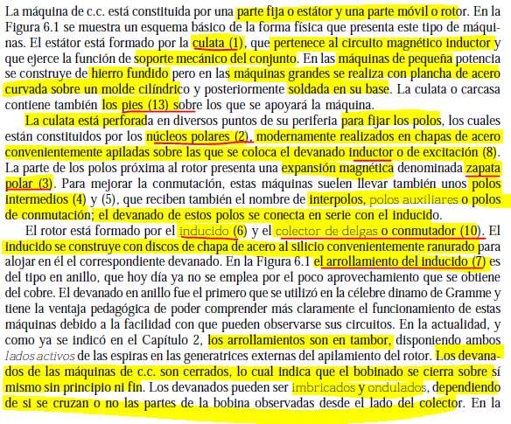

**NOTA**: El campo magnético del estator de la máquina ha de ser constante, de modo que en el estator no habrá pérdidas de potencia por histéresis ni por corriente de Foucault, esta es la razón por la cual la construcción de la culata de la máquina puede ser de hierro macizo

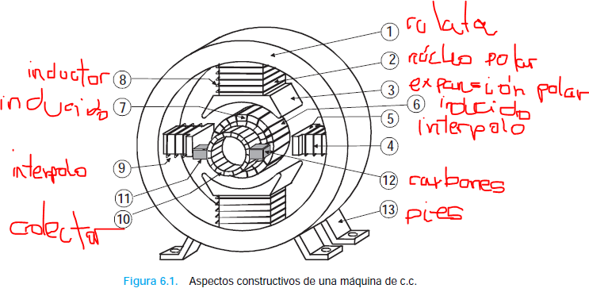

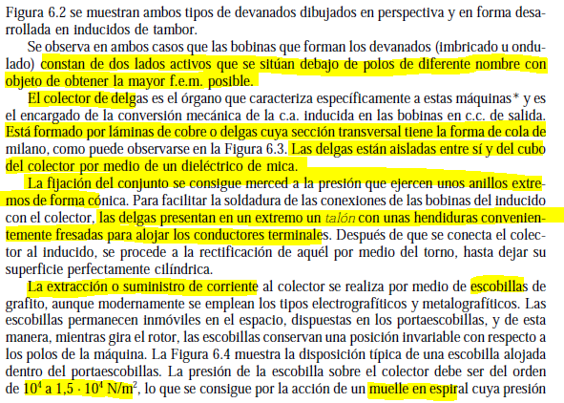

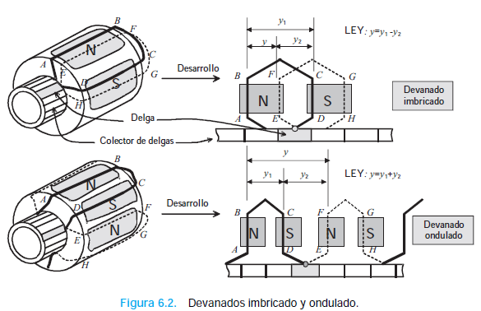

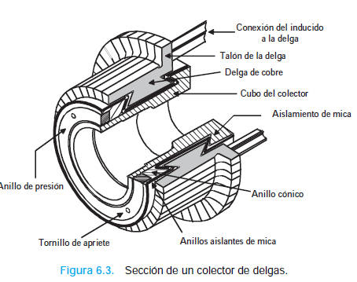

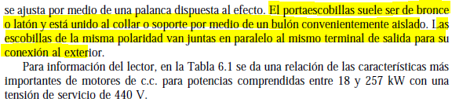

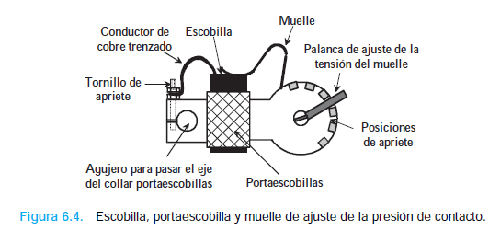

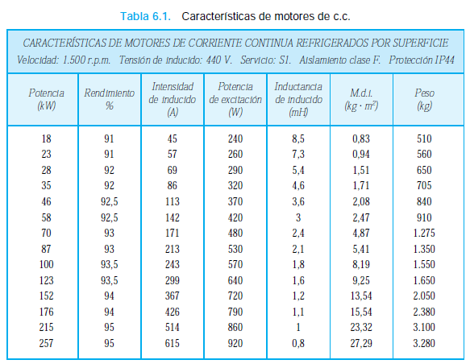

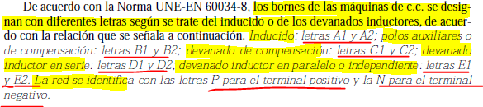

### Algo que encontré por ahí

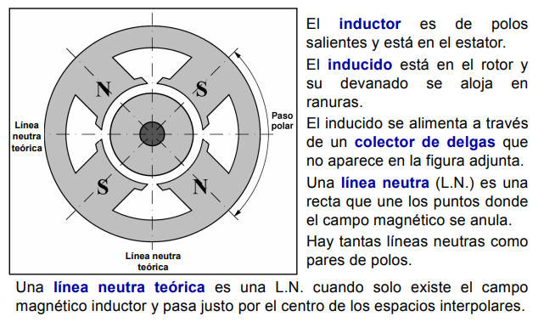

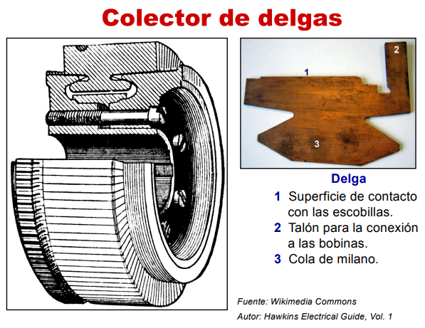

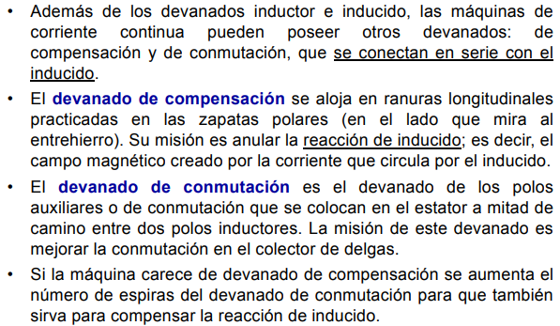

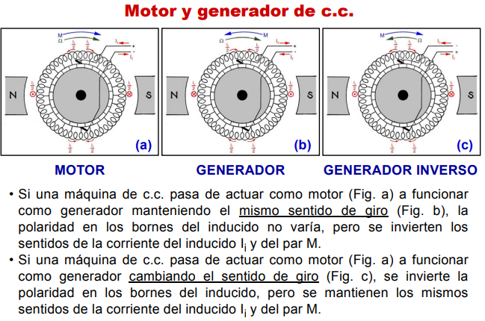

**NOTA**: En los casos indicados se refiere al par realizado por la máquina sobre la carga o sobre la acción que mueve el rotor del generador

**NOTA:** En la conexión compuesta generalmente el devanado del estator que va en serie es de mayor sección y de menor número de vueltas que el devanado que se conecta en derivación

## Principio de funcionamiento

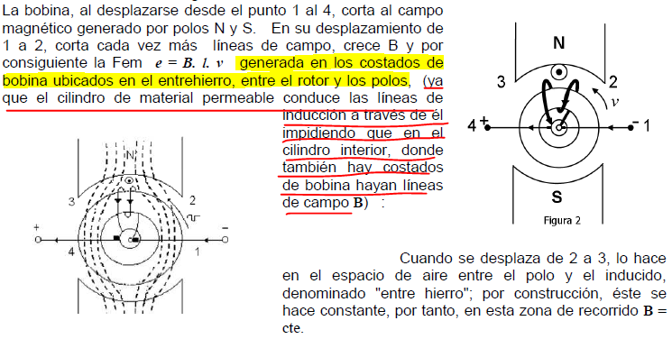

**NOTA**: Entonces es claro que por cada espira, solo uno de sus lados es un conductor activo (genera fem). También entendemos que el objetivo de la forma de la expansión polar de los polos es que el campo magnético en esa región sea siempre perpendicular al conductor activo, a su velocidad tangencial, y siempre tenga una magnitud constante (porque la longitud del entrehierro es constante). De esta manera se consigue la máxima fem generada por conductor activo (dado que la expresión de la fem generada por movimiento involucra un producto vectorial entre la velocidad del conductor y el campo magnético, y la circulación de este vector en el largo del conductor activo).

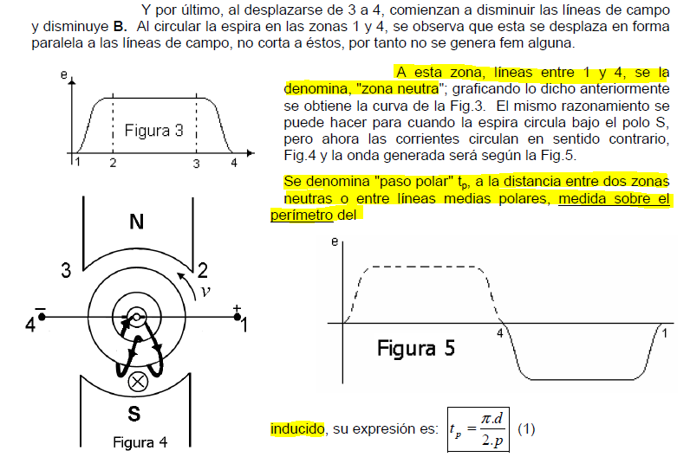

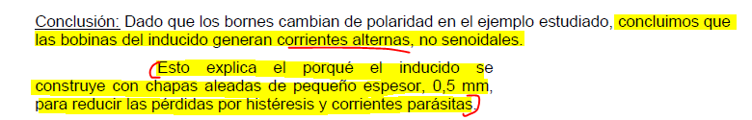

**NOTA**: Si la corriente se generara de forma continua de una sola vez, entonces no sería necesaria la construcción del núcleo del inducido con chapas magnéticas y podría hacerse con una sola pieza maciza dado que no habrían flujos magnéticos variables que puedan producir perdidas por histéresis o corrientes parásitas

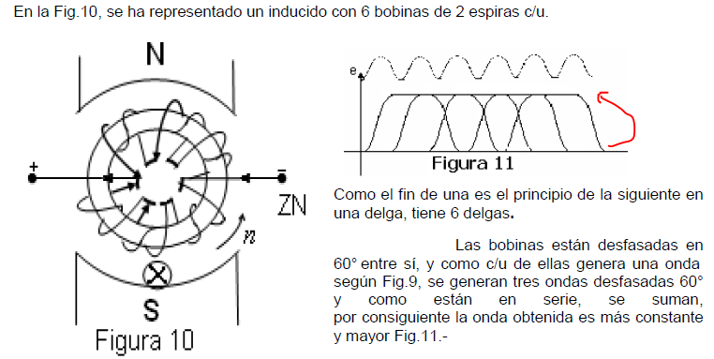

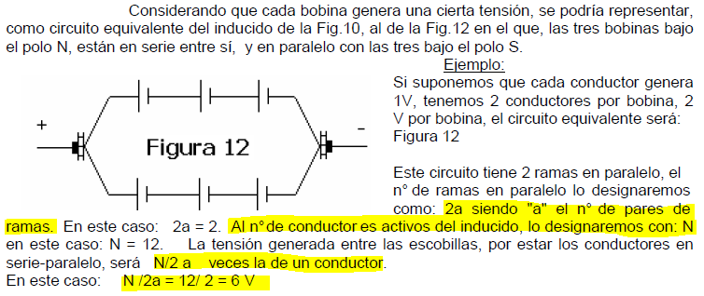

## Fórmula de la fem

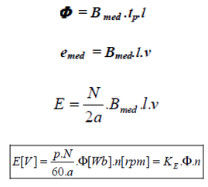

### Consideraciones

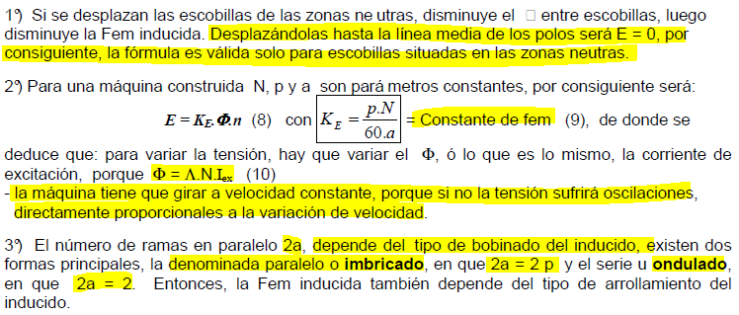

## Principio de autoexcitación

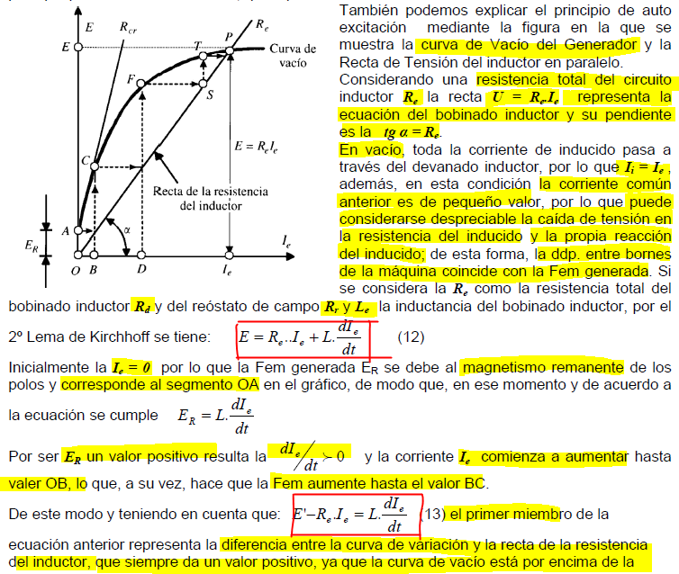

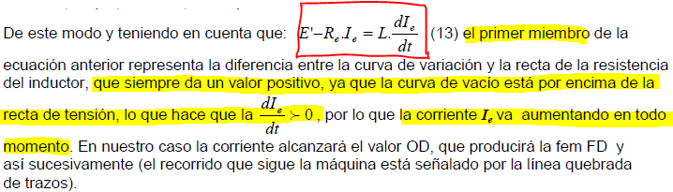

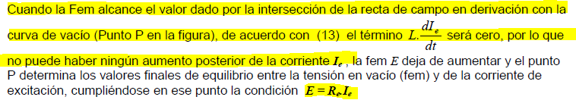

### Consideraciones

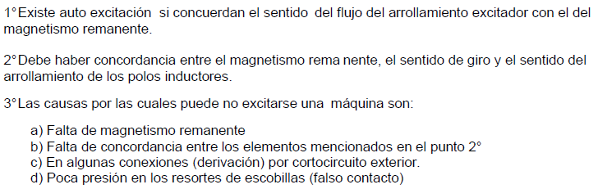

**NOTA**: Todo se reduce a la condición indicada en el punto 2°. O sea tiene que haber concordancia entre el sentido del arrollamiento, el del magnetismo remanente y el de giro de la máquina.

## Denominación normalizada

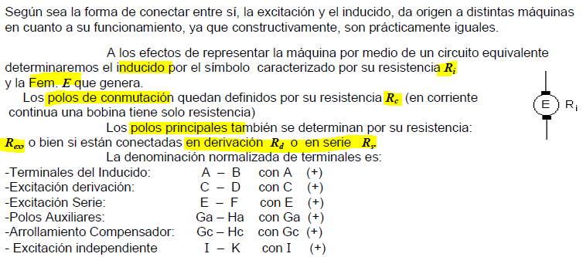

## Formas de excitación

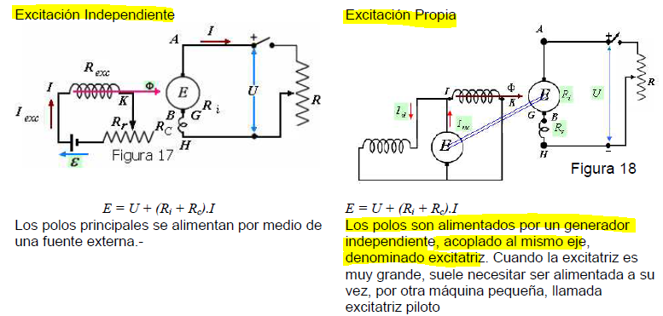

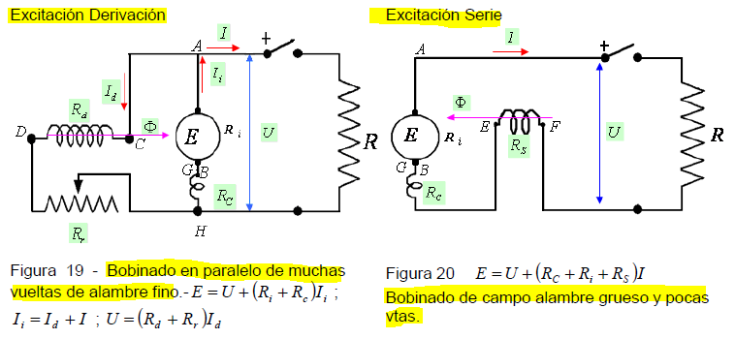

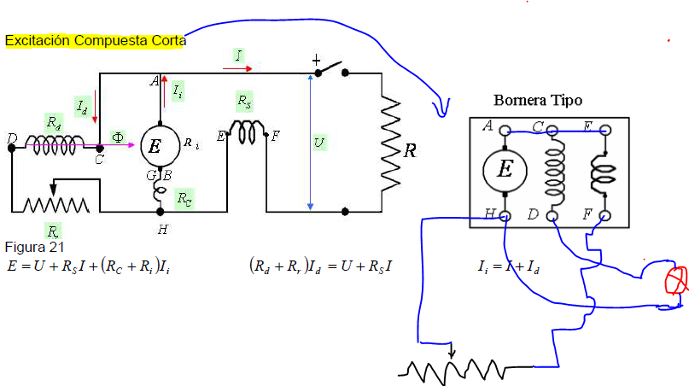

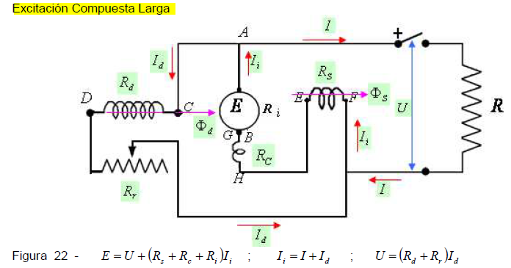

## Reacción del inducido

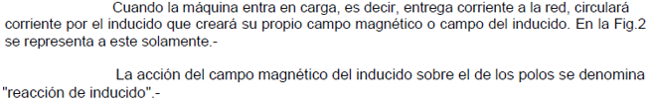

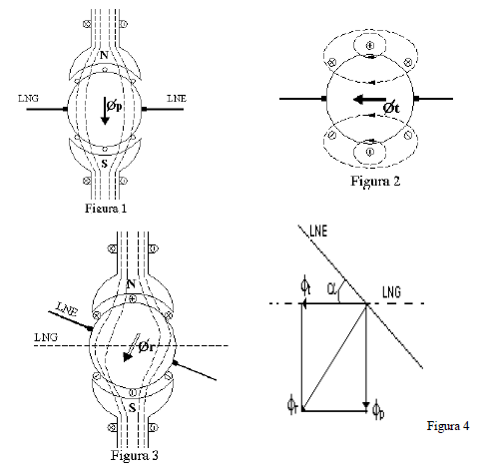

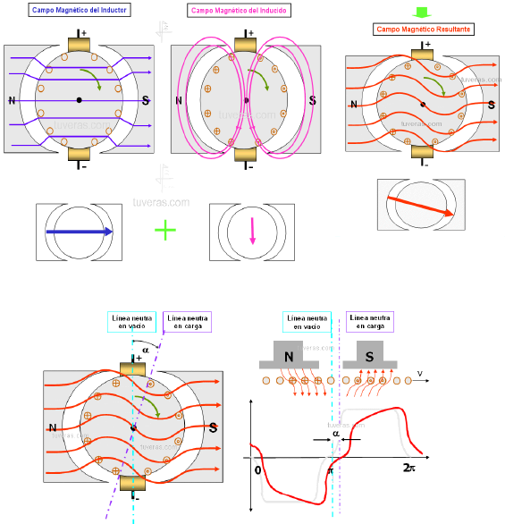

**NOTA:** Observar como en carga la línea neutra eléctrica adelanta un ángulo alfa a la línea neutra geométrica en el sentido de giro del rotor

### Efecto del decalaje de las escobillas

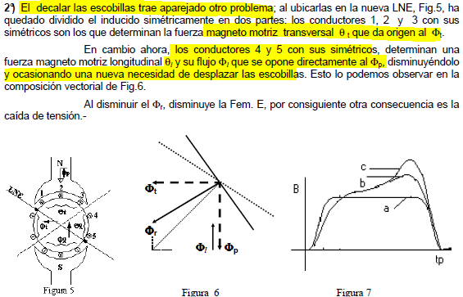

**NOTA**: Dependiendo de la carga de la máquina es evidente que el flujo por reacción del inducido cambiara y la posición angular de la línea neutra eléctrica lo hará con esta. Es así que para cada estado de carga debería hacer una posición de las escobillas. Esto evidentemente no es práctico

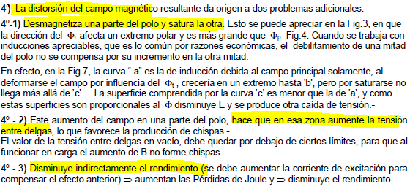

### Fmm por reacción del inducido

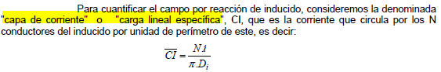

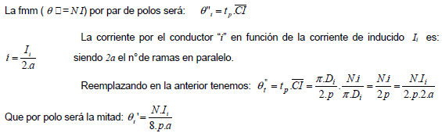



**NOTA**: La anterior es la fuerza magneto motriz por polo del inducido

**NOTA**: Básicamente esto es para tener una cuantificación de la fmm por reacción del inducido. A partir de la fórmula anterior y considerando el ángulo que se adelanta la línea neutra eléctrica se puede cuantificar la acción de la componente desmagnetizante cuando se decalan las escobillas.

## CONMUTACIÓN

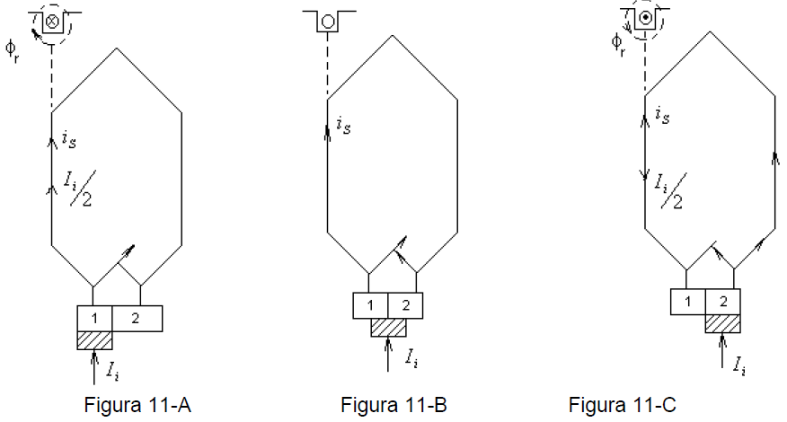

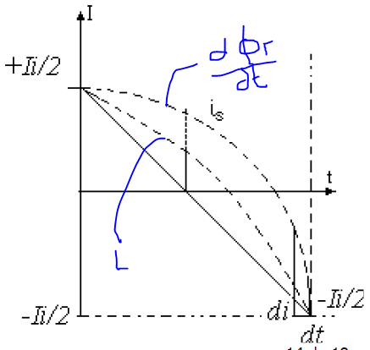

### Soluciones que se proponen

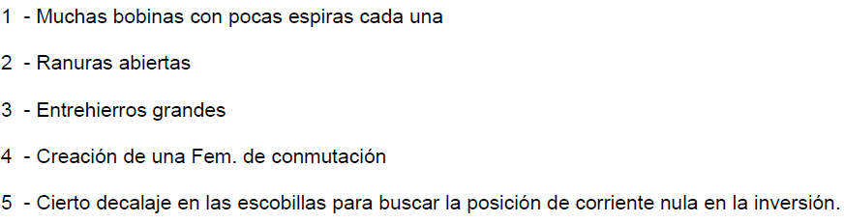

### Solución integral a los problemas de conmutación y reacción del inducido

Se utilizan los polos de conmutación que deben cumplir las siguientes funciones:

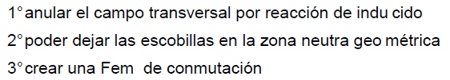

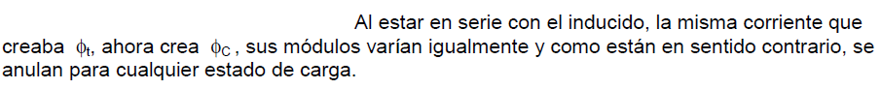

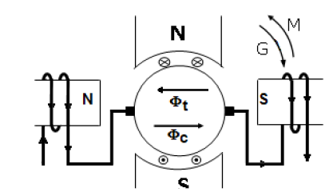

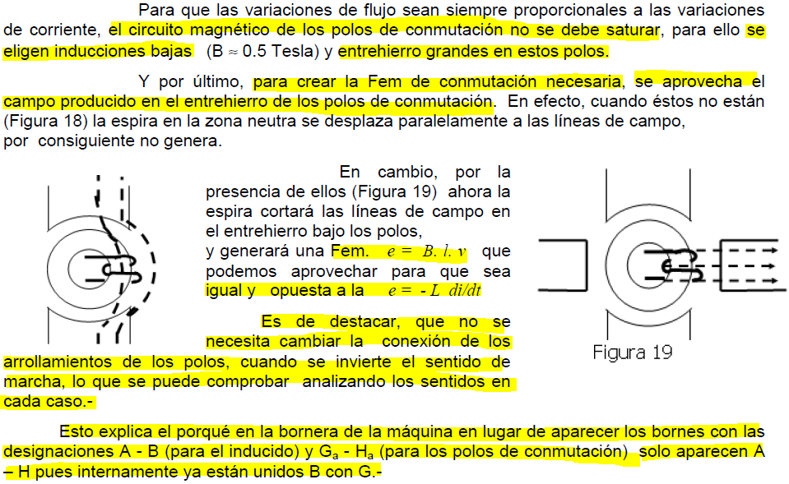

### Arrollamientos de compensación

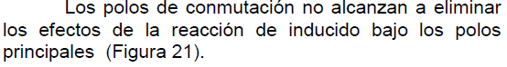

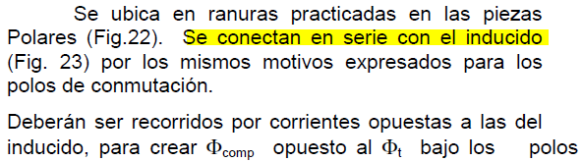

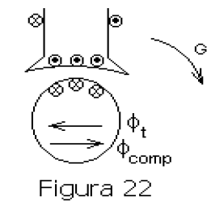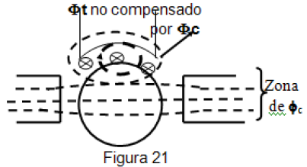

## Curvas de funcionamiento

**Todas las máquinas de corriente continua son constructivamente iguales**, pero las **conexiones del inducido y la excitación pueden dar lugar a varias máquinas en cuanto al funcionamiento** (dado que hay varias formas de conexión de una máquina de cc ya sea con excitación independiente o excitación propia). El **análisis del comportamiento de la máquina** de cc, en concreto un generador de cc se lleva a cabo a partir de las **curvas de funcionamiento que ligan dos parámetros fundamentales de la máquina** como pueden ser la corriente de excitación y la corriente de carga o la fem y la corriente de excitación **manteniendo el resto de los parámetros de la máquina en valores fijos y constantes**.

Se tienen **5 curvas de funcionamiento** de un generador de cc:

1. Característica magnética (n=cte; I=0):
2. Característica de vacío (Se puede ver que es un caso particular de la característica en carga en la que la corriente de la carga es nula) (n=cte; I=0):
3. Característica en carga (Para diferentes valores de la carga arroja diferentes curvas que se van desplazando hacia la derecha para cargas crecientes lo que denota las caídas de tensión interna en la máquina por reacción del inducido) (n=cte; I=cte):
4. Característica externa (n=cte; Iex=cte):
5. Característica de regulación (n=cte; U=cte):

### Curvas para un motor con excitación independiente



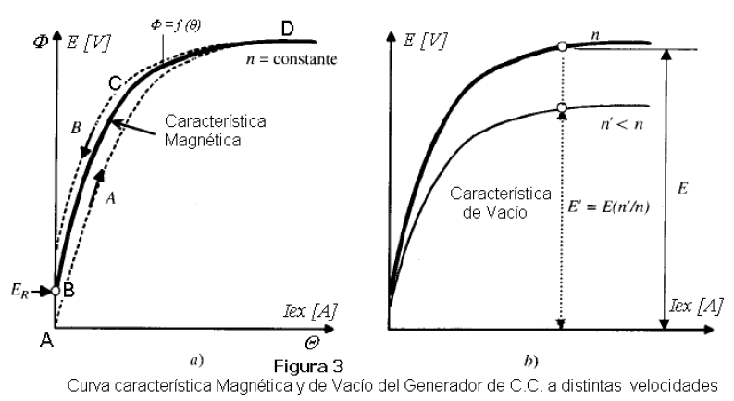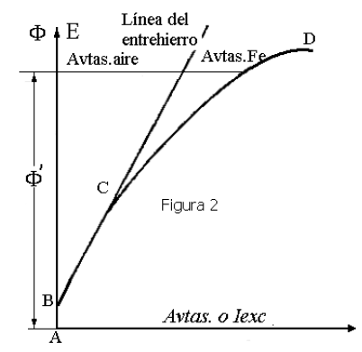

**NOTA**: Es así que **la curva de vacío obtenida es la curva de vacío para un número de revoluciones por minuto dadas**. Dada la expresión de la fem en función del flujo y el número de revoluciones es claro que para un flujo dado las fems generadas son directamente proporcionales a las revoluciones. Por lo tanto se obtiene la curva de vacío para otras revoluciones simplemente multiplicando la curva de fem por un factor constante (la relación del número de revoluciones).

**NOTA**: La **curva de vacío de la máquina** para un determinado número de revoluciones **permite dimensionar la excitación** llegando a un **compromiso entre la tensión en bornes de la máquina y las pérdidas en el cobre de la excitación** (dado que luego de cierto punto un aumento de la corriente de excitación no produce un aumento directamente proporcional de la tensión pero las pérdidas en el cobre de la excitación sí se incrementan de acuerdo a una ley cuadrática)

**NOTA**: La diferencia entre las curvas a y b se debe a la histéresis del circuito magnético del inductor. La curva que se encuentra entre las dos corresponde a la característica de vacío y es la media entre las dos curvas

**NOTA**: Según la expresión de la fem: vemos que . Y además . Donde es el número de vueltas por polo, es la fmm por polo y es el flujo por polo. Es decir que las características de vacío y la característica magnética están relacionadas por una constante tanto en las ordenadas como en las abscisas. **Luego por un cambio de escala las características en vacío y magnética son las mismas**

Característica en carga

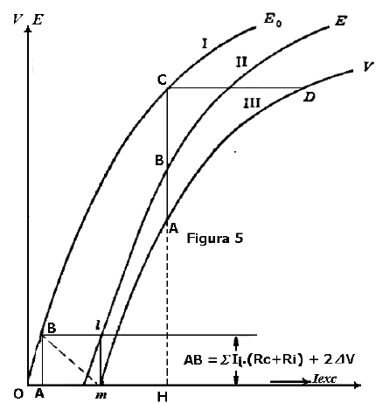

Característica externa

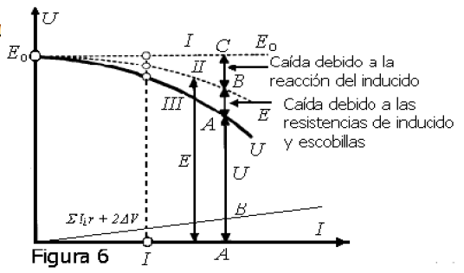

Característica de regulación

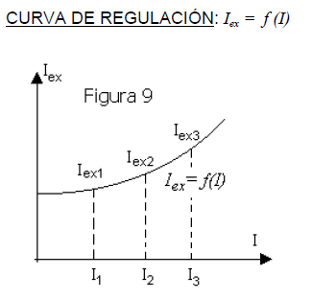

Generador en derivación en vacío

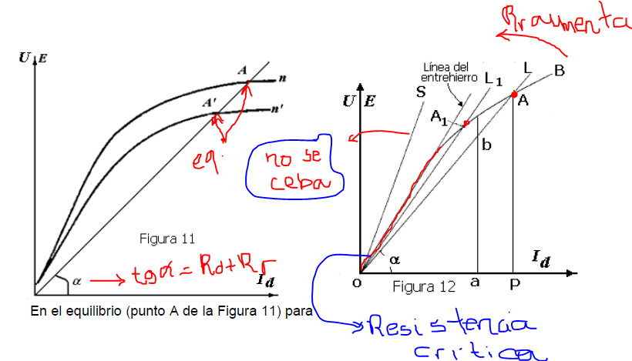

**NOTA:** Se plantea el problema de que el mínimo valor de resistencia en derivación está dado por la resistencia del devanado inductor. Luego para cierto número bajo de revoluciones la curva de vacío se corre hacia abajo a tal punto que su tangente coincidirá con la recta de la resistencia en derivación con lo cual la máquina no genera. Pero no vamos a poder disminuir la resistencia en derivación a menos que una resistencia regulable se conecte en paralelo con el devanado del inducido.

Característica externa del motor en derivación (las otras son similares al de excitación independiente)

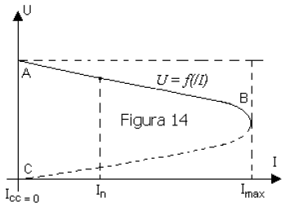

Característica en carga o externa del generador en serie (la de vacío no se puede)

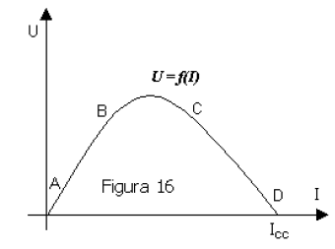

**NOTA:** Se observa que debido a la variabilidad de la tensión con la corriente no sirve como generador.

Característica en carga del generador compuesto

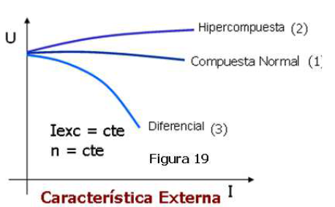

## Definición de regulación de voltaje de un generador cc según el champan

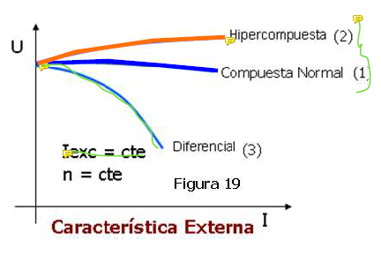

## Funcionamiento como motor

**NOTA**: Se considera la expresión de la fem en función del número de revoluciones y el flujo. Se aplica ley de Kirchhoff a la malla del motor y se obtiene la siguiente expresión para las revoluciones.

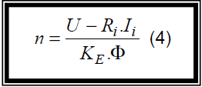

### Corriente de arranque

**NOTA**: Cuando el motor se pone en funcionamiento, dado que no hay fem contra electromotriz durante el arranque y dado que la resistencia de los devanados del inducido es pequeña (los conductores del devanado del inducido son simplemente un cable), la corriente del inducido es elevada y se denomina corriente de arranque, para limitarla se colocan resistencias limitadoras en serie con el inducido.

La expresión para la corriente de arranque en este caso es



### Momento





### Parámetros de funcionamiento del motor

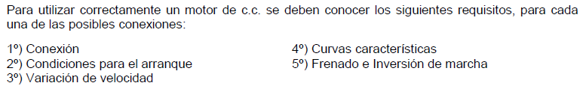

### Motor con excitación independiente



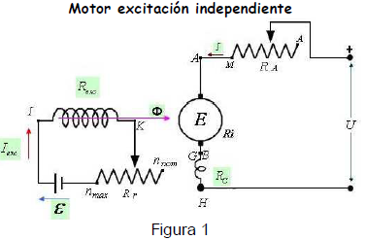

Arranque: La resistencia de arranque se regula a su máximo valor y luego se va disminuyendo a medida que incremente la corriente del inducido para tener pleno par y evitar pérdidas.

Momento: Tiene buen par a bajas velocidades. El par es proporcional al flujo y a la corriente del inducido. Por lo tanto, dado que el flujo se puede controlar de manera independiente de la corriente del inducido, en el arranque, cuando la corriente de inducido es alta, el par también lo será para una excitación dada.

Velocidad: Se regula por el reóstato en la rama de la excitación. Esta comienza en un valor tal que la corriente de excitación es la nominal y se obtiene en plena carga la velocidad nominal. Si la resistencia del reóstato de excitación disminuye su valor la corriente de excitación aumenta y aumenta el flujo, pero dado que la velocidad de revolución es inversamente proporcional al flujo, la velocidad disminuye. Por otro lado, al aumentar la resistencia el flujo disminuye y la velocidad de revolución aumenta.

Frenado: Por contracorriente o por disipación de energía

Inversión de marcha: Por inversión de las conexiones del inducido

Aplicación: Esta copado porque tiene ramas de control independientes.

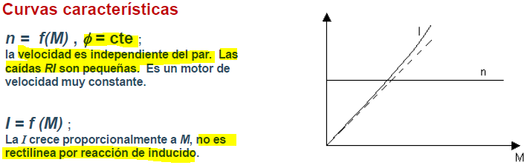

### Motor en derivación

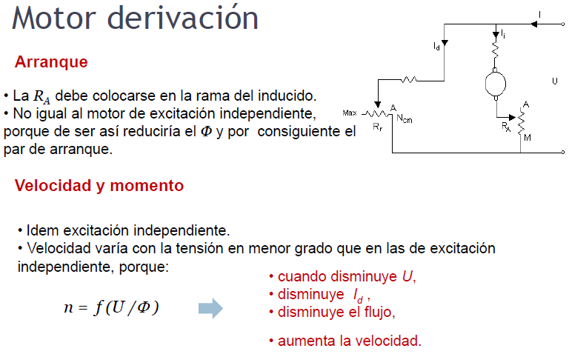

**NOTA**: En este caso el reóstato de la excitación comienza anulado, de modo que la corriente inicial de excitación es alta, el flujo es elevado y por lo tanto las revoluciones son bajas con un gran par.

**NOTA**: Al aumentar la resistencia del reóstato de excitación disminuyo el flujo y aumento la velocidad.

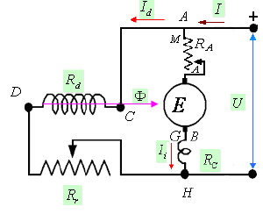



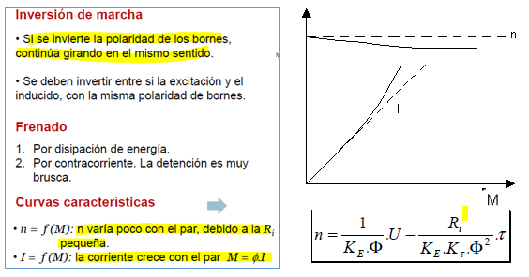

**NOTA**: La expresión se obtiene (primero de la suposición de que el comportamiento magnético del material del circuito magnético es lineal) despejando la corriente de la fórmula del par y reemplazando la expresión en la fórmula de la velocidad. Entonces se obtiene la velocidad en función del par para un flujo dado

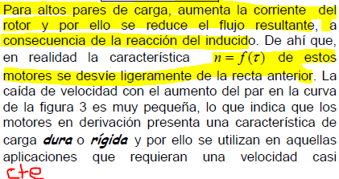

Motor serie

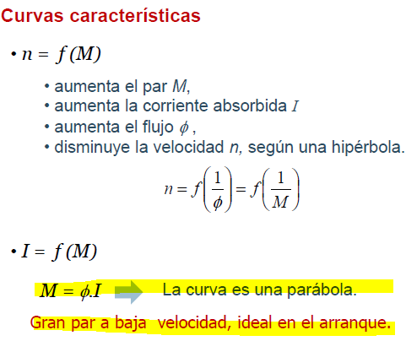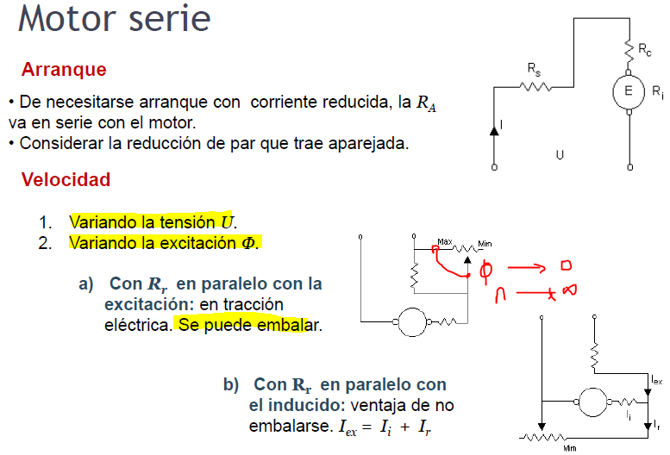

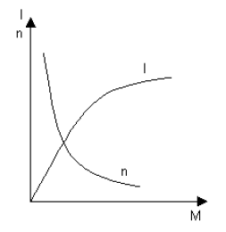

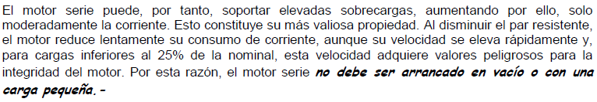

**NOTA**: Se usa como burro de arranque

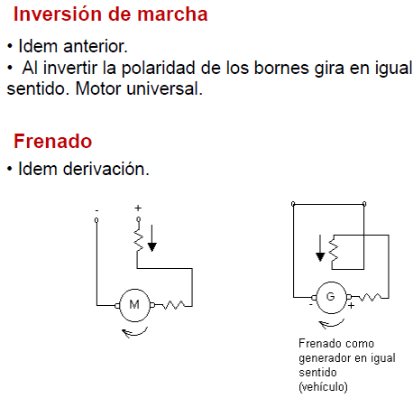

### Motor compuesto

